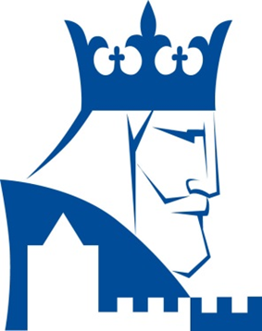
Protokół
posiedzenia Jury Konkursu Plastycznego
„Poznań znany i nieznany”
Jury:
Przewodniczący: Leszek Bernaczyk – Dyrektor XIV LO
Członkowie: Katarzyna Szpak – Wicedyrektor XIV LO
Jarosław Jóźwiak – nauczyciel historii sztuki
Na konkurs plastyczny pt.: „Poznań znany i nieznany” wpłynęły 63 prace Uczniów XIV LO.
Jury, spośród zakwalifikowanych na konkurs, nagrodziło następujące obrazy:
I NAGRODA: Kacper Niedzielski klasa IA
II NAGRODA: Aleksandra Florkowska klasa IIG IB
III NAGRODA: Alicja Szymańska klasa IA
WYRÓŻNIENIE: Alicja Barełkowska klasa ID
Jury ustaliło, że z powodu panującej sytuacji, czyli nauczania zdalnego, nagrody i wyróżnienie zostaną wręczone Laureatom po powrocie do nauki stacjonarnej. Informacja o zwycięzcach oraz ich prace, zaprezentowane będą na stronie internetowej szkoły.
Jarosław Jóźwiak

